中学３年生 ＊単元確認テスト＊ ３学期① |  |  | 自然のなかの生物、自然環境の調査と保全
組 番 | 氏 名 |  |  | ／10

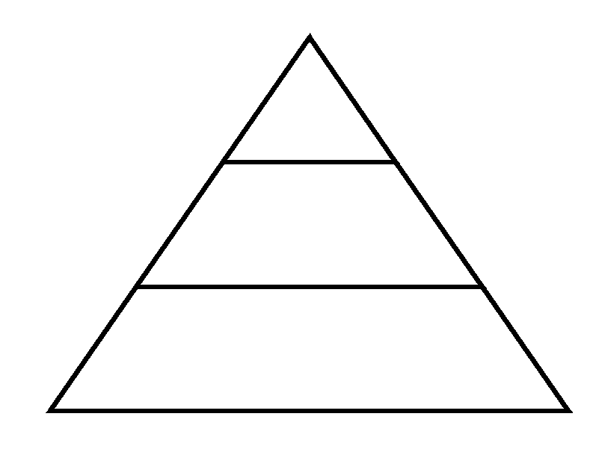
１ 図は、食物連鎖の数量関係を表したモデルである。ａは植物、ｂは草食動物、ｃは肉食動物を示し ている。次の問いに答えなさい。
ａ
ｂ
ｃ
図
(1) ａ～ｃのうち、①生産者はどれか、また、②最も数量が少ない
のはどれか、それぞれ記号で答えなさい。（全正１点）

(2) ある原因で、ｂの数が減少したとすると、ａやｃの数はどのよ
ように変化するか書きなさい。（全正１点）

(1) | ① ａ | ② ｃ | (2) | ａ 増加する | ｃ 減少する

２ 図１は、自然界における炭素の循環を矢印で示したものである。次の問いに答えなさい。
（１点×５）（入試問題にチャレンジ！平成１５年度富山県改）
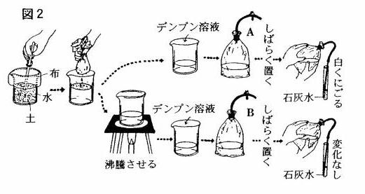
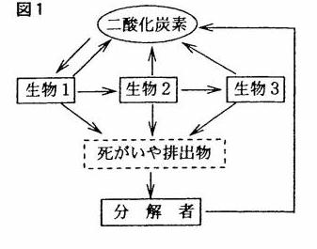
図２
図１

(1) | 呼吸
(2) | 生物１
(3) | ウ、エ、オ
(4) | Ａは分解者がそのまま生きているが、Ｂは沸騰させたので分解者が死んでしまったから
(5) | 下水処理場など
(1) 図１の生物１～生物３が行っている、酸素を
取り入れ二酸化炭素を放出するはたらきを何と
いうか。

(2) 図１の生物１は生物２に食べられ、生物２は
生物３に食べられる。生物１～生物３のうち、
最も数量の多いものはどれか。１つ選びなさい。

(3) 次のア～オの分解者のうち、菌類、細菌類に
あたるものをすべて選び、記号で答えなさい。

ア ダンゴムシ イ ミミズ
ウ アオカビ エ キノコ
オ 乳酸菌

(4) 図２のように、Ａ、Ｂの２つの袋を用意し、Ａには土からこした液とデンプン溶液を入れ、Ｂに
は土からこし一度沸騰させた液とデンプン溶液を入れて、それぞれ石灰水で二酸化炭素の発生を確
かめる実験をした。その結果、Ａからは二酸化炭素が発生したが、Ｂからは二酸化炭素が発生しな
かった。この違いはなぜか、分解者ということばを使って説明しなさい。

(5) 自然環境を保全する装置や施設のうち、特に、分解者のはたらきを利用したものを１つ書きなさ
い。
３ Ａさん、Ｂさん、Ｃさんの３人が、交通量とマツの気孔の汚れの関係について調べた。表は、交通 量の異なる４つの調査値で、マツの葉を採取して調べた結果である。マツの葉は、図１のようにその ままスライドガラスにセロハンテープではりつけ、顕微鏡で観察する。図２は、顕微鏡でマツの葉の 気孔を観察しスケッチしたものである。次の問いに答えなさい。（１点×３）
（入試問題にチャレンジ！平成１７度富山県）
表 交通量と汚れている気孔の割合

 | 交通量(１時間に通  る自動車の台数) | 汚れている気孔の割合(％)
 |  | Ａさん | Ｂさん | Ｃさん | 平均
調査地１ | 1,330 | 60 | 82 | 74 | 72
調査地２ | 80 | 9 | 2 | 6 | 6
調査地３ | 740 | 36 | 21 | 66 | 41
調査地４ | 370 | 11 | 15 | 35 | 20

※ 汚れている気孔の割合(％)は、観察した気孔について次の計算式
でもとめた。(汚れている気孔の数)÷(気孔の総数)×100

図１
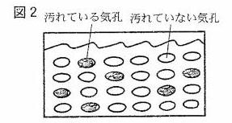
図２

(1) | イ
(2) | ２５％
(3) | 自動車が出すすすやまきあげるほこり  など
(1) 図１のマツの葉の気孔を顕微鏡で観察する
とき、葉への光の当て方として最も適切なも
のを次のア～エの中から選び、記号で答えな
さい。
ア 真下から当てる。
イ ななめ上から当てる。
ウ ななめ下から当てる。
エ 真横（水平方向）から当てる。

(2) 図２の場合、汚れている気孔の割合は何％か求めなさい。

(3) 表の交通量と汚れている気孔の割合の関係から、気孔をふさぐ汚れは何であると考えられるか
書きなさい。

